Открывая пространство творчества

Навыки настройки на креативный процесс в терапии выразительными искусствами
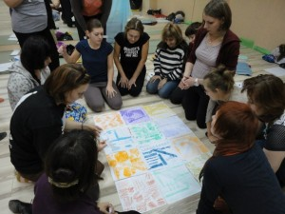
На семинаре будут представлены:
- технологии «открывания» пространства творчества в зависимости от специфики вида помогающих отношений и контингента,
- способы разогрева для различных арт-форм как настройка на процесс творчества (танец, поэзия, музыка, изобразительное искусство, театр),
- методы перехода из одной модальности воображения в другую (образ, звук, слово, ритм, движение, действо), с целью поддержки, усиления и развития творческого исследования.
Участники семинара познакомятся с основными принципами и технологиями направления Expressive Arts Therapy: Арт-аналогия, Low skill/ High sensitivity (Базовый навык/Высокая чувствительность), Less is More (Меньше означает Больше).
Участники семинара получат возможность познакомиться с исцеляющей силой искусства в сообществах (Community Art).
Цель курса: дать слушателям представление о методах терапии творчеством, сформировать навыки использования мультимодальности (т.е. переходов от одной арт-модальности к другой) и интермодальности (т.е. переходов из одной арт-модальности в другую) в практике помогающих отношений.
Семинар будет интересен психологам, педагогам и специалистам, использующих творчество в работе, танцевальные терапевты, музыко-, арт-, драма- терапевты, психодраматисты и др.
В результате работы участники:
— обретут большую чувствительность в работе с различными арт-формами;
— овладеют навыками настройки на творческий процесс;
— познакомятся с арт-аналогией процесса помогающих отношений;
— станут более внимательными и чувствительными к творческому процессу как методу исследования и поиска ответов на собственные вопросы.
Ведущая: Изабель Шенкель (Швейцария), PhD, CAGS, BSQ, экспрессив-артс терапевт, коуч, клоунесса, автор монографии «Le clown therapeute», более 13 лет сотрудничает с отделением Танцевально-двигательной психотерапии и является ведущим преподавателем, со-основатель Synopia Sarl
Запись на семинар: exat.edu@gmail.com
Администратор кафедры: Гончарова Юлия Игоревна
Куратор программы Буренкова Елена (Алена) Валентиновна

© 2018

